Setmana de las matematicas - dijòus

Nivèl 1 : los bonbons

Yasmina a de bonbons.
Son fraire bèl, Lèo, n’a lo doble.
En tot, an 24 bonbons.
Quantes bonbons a Yasmina ?
Quantes bonbons a Lèo ?

Nivèl 2 : los bonbons

Yasmina a de bonbons.
Son fraire bèl, Lèo, n’a lo doble.
En tot, an 24 bonbons.
Yasmina vòl lo meteis nombre de bonbons que son fraire.
Quantes bonbons li deu donar Lèo ?

Nivèl 3 : las crompas
Lorenzo a 75 €. N’utiliza per se crompar un pantalonet e la mitat de çò que demòra per una camisòta.
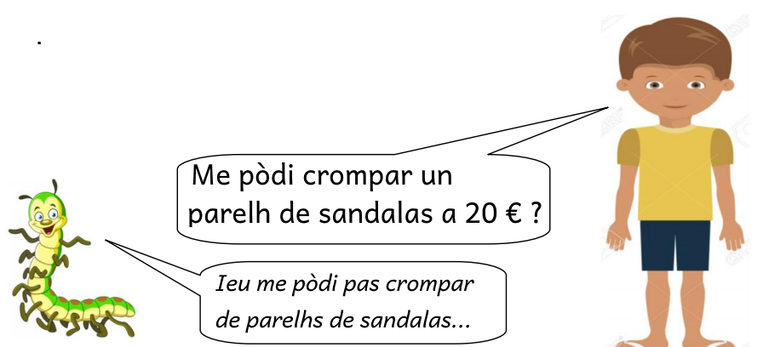
Setmana de las matematicas - dijòus

Nivèl 1 : los bonbons
Yasmina a de bonbons.
Son fraire bèl, Lèo, n’a lo doble.
En tot, an 24 bonbons.
Quantes bonbons a Yasmina ?
Quantes bonbons a Lèo ?

Nivèl 2 : los bonbons
Yasmina a de bonbons.
Son fraire bèl, Lèo, n’a lo doble.
En tot, an 24 bonbons.
Yasmina vòl lo meteis nombre de bonbons que son fraire.
Quantes bonbons li deu donar Lèo ?

Nivèl 3 : las crompas
Lorenzo a 75 €. N’utiliza per se crompar un pantalonet e la mitat de çò que demòra per una camisòta.

